Al abrir este proyecto privado, fuera de mi sesión, me apareció como si no existiera.

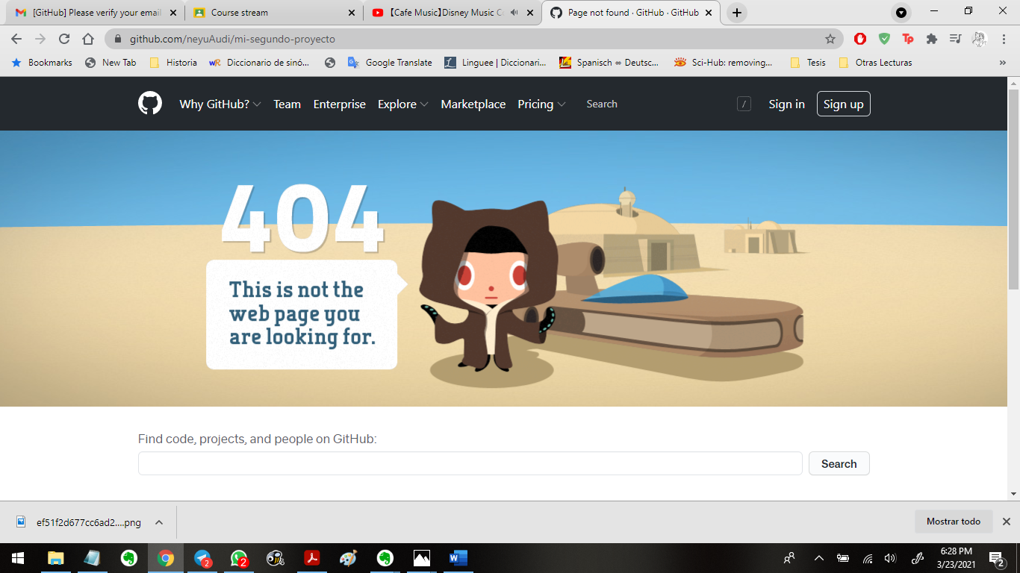

Mientras que mi-primer-proyecto (público) me salió completo cómo si estuviera conectada en mi sesión.

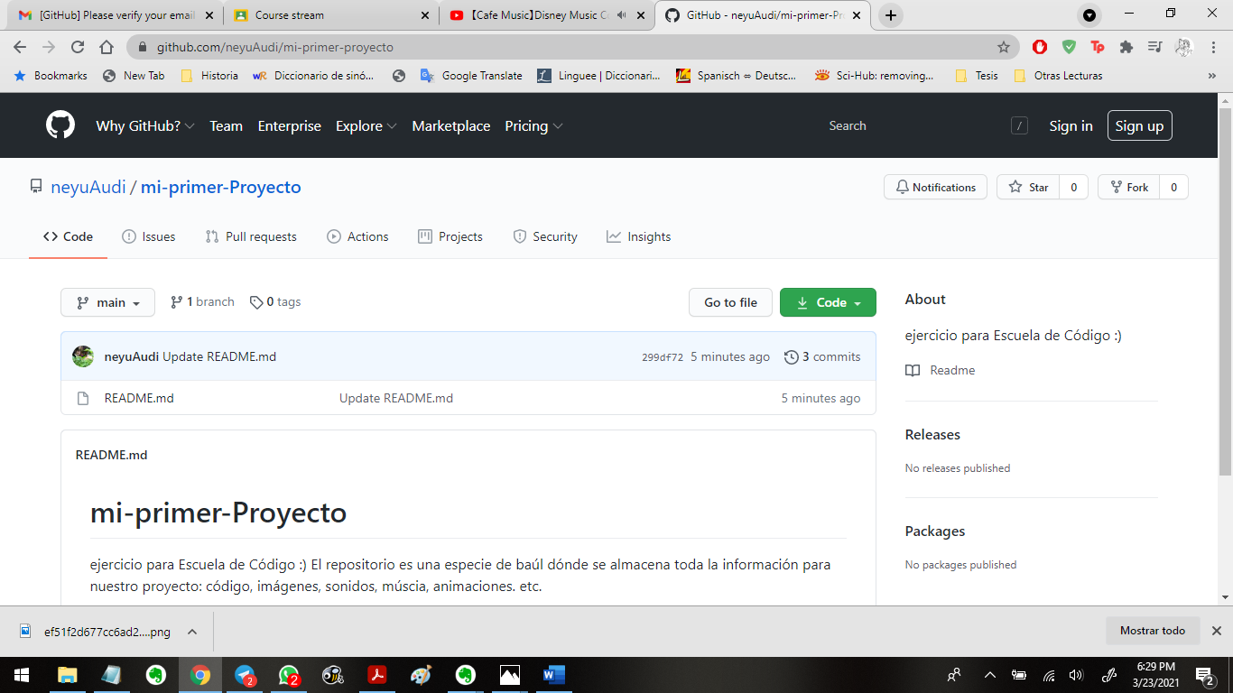

Como usuario ajeno me deja escribir código pero no subir archivos